VÁŽENÍ RODIČE BUDOUCÍHO PRVŇÁČKA,

jistě si přejete, aby Vaše dítě úspěšně zvládlo nástup do první třídy, a chcete mu tento krok usnadnit. Na přípravu do školy máte s Vašimi dětmi ještě více než dva měsíce času.
Rozhodně Vám nedoporučujeme dítě učit dopředu číst, psát a počítat. To není ani žádoucí.
Důležité jsou následující dovednosti, které si děti osvojovaly již během docházky do mateřské školy. Zaměřte se, prosím, na jejich procvičování. Nesnažte se však dítě „trápit“ příliš dlouho. Nácvik by měl probíhat formou hry a vždy jen pár minut, několikrát denně (může probíhat při běžných činnostech – na procházce, během vaření, při úklidu apod.).

SEBEOBSLUHA
Dítě by se mělo umět samo rychle oblékat, zavazovat si tkaničky, znát pravidla hygieny (používání toalety, umývání rukou, smrkání,….).

PRAVOLEVÁ A PROSTOROVÁ ORIENTACE
Zvládnutí pojmů: vpravo – vlevo, nahoře - dole, uprostřed, na kraji, vpředu – vzadu, před, za, první – poslední, na začátku – na konci, ……

SLUCHOVÉ VNÍMÁNÍ
Poznávání hlásky ve slově (jaké písmeno je na začátku/na konci slova, slyšíš Č ve slově kočka, čepice, slon? ….), vytleskávání slabik (ko-lo-toč).

ZRAKOVÉ VNÍMÁNÍ
Rozlišování barev a tvarů.

MATEMATICKÉ PŘEDSTAVY
Pojmy: více – méně, větší – menší, poznat počet předmětů (do pěti).

SAMOSTATNOST
Samostatné splnění zadaného úkolu (přiměřeného věku a schopnostem dítěte).

RESPEKTOVÁNÍ POKYNŮ
Pokud dítěti zadáte nějaký úkol, důsledně dbejte, aby jej splnilo.

SPRÁVNÝ ÚCHOP TUŽKY
Správné uchopení psací potřeby je zásadním předpokladem správného psaní. Psací potřeby by se měly držet lehce palcem a ukazováčkem, pero či tužka leží na prostředníčku. Prsty jsou pokrčené, ne prohnuté. Prohnutý ukazováček znamená příliš velký tlak na psací potřeby a může vyústit až v bolestivost prstu.
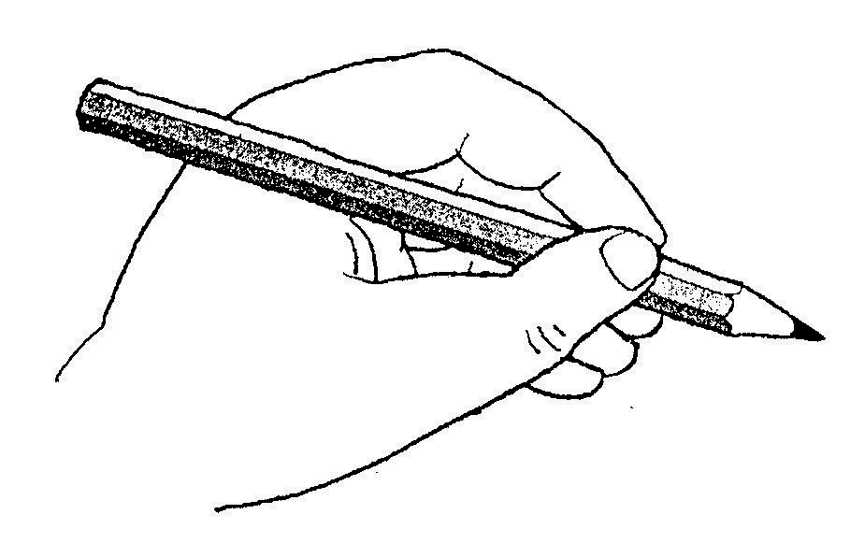
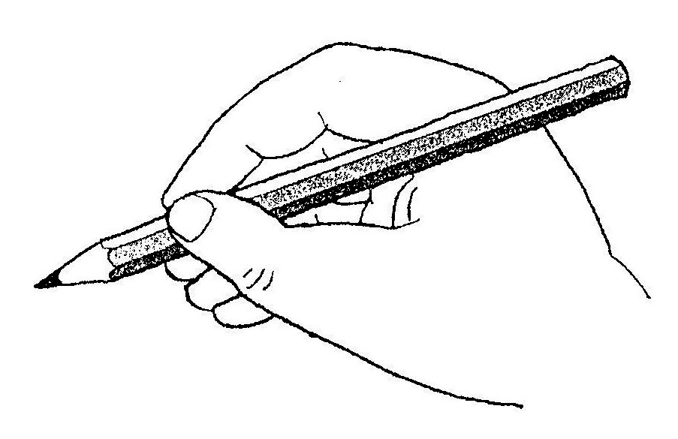
Kromě trénování správného držení tužky také uvolňujte ruku (mačkání a válení těsta, modelování, navlékání korálků, přebírání fazole, hry s prsty,…).

Prosíme, abyste dítě školou nestrašili, žáci by se měli do školy těšit a ne se jí bát.
My už se na nové prvňáčky těšíme a věříme, že společně nástup do školy zvládneme na jedničku.
Těšíme se také na spolupráci s Vámi.
Mgr. Zuzana Tesařová
Mgr. Dana Ředinová

